# Php文件使用html代码

## Include

## Require

1. 格式：

require ‘文件名’；

1. 效果：

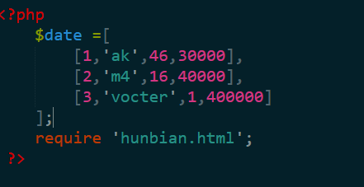

原因：虽然文件格式是html但是解码方式还是php。

这里的html文件叫做模板。